**Особливості техніки бігу на середні дистанції**

Біг на середні дистанції належить до вправ на витривалість. Як правило, бігти починають з високого старту (на 800 м можна також з низького). На 1500, 5000 і 10 000 м дається загальний старт, на решті дистанцій спортсмени біжать по різних доріжках. Бігуни стартують на початку повороту (за винятком дистанції 1500 м).

При високому старті спортсмен ставить попереду сильнішу ногу, а другу відставляє на 2—3 стопи назад на носок. Під час старту на 800 м за командою «На старт!» він згинає обидві ноги, вагу тіла переносить на передню, одночасно виставляючи вперед зігнуту в лікті протилежну руку (рис. 1), в інших варіантах старту — опускає її на грунт (рис. 2) або обидві руки вільно вниз.

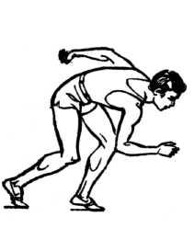

Рис. 3.1. Положення бігуна в першому варіанті високого старту по команді «На старт!»

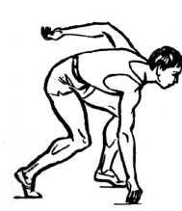

Рис. 3.2. Положення бігуна в третьому варіанті високого старту по команді «На старт!»

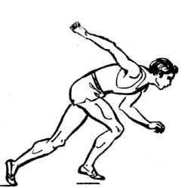

Рис. 3.3. Положення спортсмена на початку бігу з високого старту

Перший і третій варіанти стартового положення застосовують в основному на 1500, 5000 і 10 000 м, другий — на 800 і 1500 м.

По команді «Марш!» (пострілі) треба своєчасно і швидко розпочати біг, якомога більше нахиливши тулуб вперед (рис. 3). Поступово нахил тулуба зменшують, збільшують довжину кроків, біг прискорюють до вільного бігу на дистанції.

Для техніки бігу на дистанції характерні: невеликий нахил тулуба вперед (у середньому 4—6°; чим більша швидкість, тим більший нахил, і навпаки); таз подається вперед; положення голови пряме, плечі вільно розправлені, ненапружені. Бігун вільно й енергійно виносить стегно махової ноги коліном вперед і одночасно повністю випрямляє поштовхову ногу. Довжина кроку може коливатися в межах 160—215 см і залежить (навіть у того самого бігуна) від якості доріжки, взуття, метеорологічних умов тощо.

Через те що біг — вправа циклічна, для аналізу техніки досить розібрати один цикл рухів — подвійний крок. Найважливішим моментом у бігу є активне проштовхування вперед з випрямленням поштовхової ноги й одночасним винесенням вперед зігнутої у колінному суглобі махової ноги. Кут відштовхування у бігунів на середні дистанції може бути 46—48°, у бігунів на довгі дистанції — 49—50° (І. Ф. Леоненко, 1972). У фазі польоту махова нога, розгинаючись у колінному суглобі, опускається вниз, а поштовхова згинається. Бігуни на довгі дистанції стегно і стопу піднімають не так високо, як бігуни на середні. Кут згинання ноги у коліні може коливатися у межах 25—50°, кут розведення стегон досягає 115— 120°. Махова нога приземляється на передню частину стопи, а потім торкається опори п'ятка. Під час бігу на дистанції найчастіше ногу опускають на зовнішню частину стопи з наступним торканням опори п'яткою (рис. 6) і рідше —на п'ятку (рис. 5, 2, 6). Останній варіант особливо характерний для бігу на наддовгі дистанції. У момент вертикалі опорна нога зігнута в коліні під кутом 134—136° (рис. 4, 2, рис. 5, 3), м'язи не напружені.

Плечовий пояс і руки рухаються вільно. Під час руху руки вперед відповідне плече також виступає трохи вперед, компенсуючи рухи протилежної ноги і таза. У крайніх передньому і задньому положеннях рука в ліктьовому суглобі згинається більше, ніж в момент вертикалі.

Під час бігу на повороті бігун трохи нахиляє тулуб до центра кола, праву стопу ставить на опору розвернутою до середини, права рука рухається з більшою амплітудою, її лікоть відводиться далі вбік.

Фінішуючи, спортсмен прискорює біг: на середніх дистанціях — за 100—150 м до кінця дистанції, на довгих — за 400—600 м. Бігуни, у яких добре розвинута спеціальна витривалість, можуть розпочинати фінішне прискорення раніше: на середніх дистанціях — за 200— 250 м, на довгих — за 600—1000 м.